目录
第一章 表7-1-1 3
第二章 表7-1-2 8
第三章 表7-1-3 13
第四章 表7-1-4 14
第五章 地质参数表 15
第六章 拟向专家请教的问题 16
第七章 盾构选型比较表 18
第八章 图8-1-1 19
第九章 图8-1-2 20
第十章 图8-1-3 20
第十一章 图8-2-1 21
第十二章 土体主要物理力学性质指标统计表1-1-4 22
第十三章 土体主要物理力学性质指标统计表1-1-5 23
第十四章 岩土体工程地质特征一览表1-1 24
第十五章 南京地铁 25
第1节 矿山法地铁主要施工设备 25
第2节 企业机构框图3 28
第3节 主要施工设备表（车站、矿山法隧道） 30
第4节 主要施工设备表（盾构法隧道） 32
第5节 主要施工设备表（供电、通信）2 35
第6节 主要施工设备表 39
第7节 主要施工设备表（供电、通信） 41

表7-1-1
岩土体工程地质特征一览表
工程地质层 |  |  |  | 底板埋深（m~m） | 厚度（m） |  |  | 岩性特征 |  |  |  |  |  |  | 分布特征 | 工程地质性质
时代 | 成因 | 层号 | 名称 | 底板埋深（m~m） | 最大 | 最小 | 一般 | 颜  色 | 湿度 | 密度或状态 |  | 压缩性 | 结构构造及包含物 |  | 分布特征 | 工程地质性质
近期 | 人工填土 | Ⅰ | 杂填土 | 3.40~7.00 | 7.00 | 3.40 | 5.20 | 杂灰 | 干燥~ 很湿 |  | 密实~松散 | 低~高 |  | 顶部0.3~0.66m 砼路面，其余为碎石、碎瓦砾混土、硬杂质上部多，下部少，局部夹淤泥质土、粉土。 | 普通 | 低强度
Q 2~3 4 | 冲积 | Ⅱ1 | 粉土 | 6.5~12.80 | 2.50 | 0.90 | 1.87 | 灰黄 | 饱和 |  | 松散 | 中~偏高 |  | 具层理，夹粉砂薄层 | 局部 | 低强度
Q 2~3 4 | 冲积 | Ⅱ2 | 粉砂夹粉土 | 7.90~12.80 | 6.80 | 2.90 | 4.49 | 灰色 | 饱和 |  | 松散 | 中~偏高 |  | 具层理，互层状，夹层厚一般0.30~0.50m，含云母片。 | 普通 | 低强度非均质
Q 2~3 4 | 冲积 | Ⅱ3 | 粉土夹粉砂 | 10.00~16.3 | 6.00 | 1.00 | 2.92 | 灰色 | 饱和 |  | 松散 | 中等 |  | 具层理，互层状，夹层厚一般0.05~0.20m，局部含淤泥。 | 普通 | 低强度欠均一
Q 2~3 4 | 冲积 | Ⅱ4 | 粉砂夹粉土 | 18.00~23.5 | 11.2 | 3.30 | 7.36 | 灰色 | 饱和 |  | 稍密 | 中~偏高 |  | 互层状，互层厚一般10~30cm ，下部夹层少，含云母片，局部夹细砂。 | 普通 | 中低强度非均质
Q 2~3 4 | 冲积 | Ⅱ5 | 粉质粘土 | 24.50~26.5 | 5.10 | 3.70 | 4.38 | 灰色深灰 | 很湿 |  | 软塑 | 高 |  | 含大量腐植等有机质，局部夹流塑状淤泥质土。 | 普通 | 低强度
Q1 4 | 冲积 | Ⅲ1 | 粉质粘土 | 22.70~34.5 | 9.40 | 1.50 | 4.13 | 灰黄 | 很湿 |  | 可塑 | 中等 |  | 质较纯，含少量锈黄色斑 | 普通 | 中等强度
Q1 4 | 冲积 | Ⅲ2 | 粉质粘土夹粉土 | 25.00~34.8 | 11.8 | 1.40 | 7.15 | 灰色灰黄 | 很湿 |  | 可塑 | 中等 |  | 具层理，夹粉土薄层，局部富夹粉砂。 | J11 、J12 以南 | 中等强度
Q1 4 | 冲积 | Ⅲ3 | 粉土夹砂 | 28.50~39.8 | 10.9 | 1.50 | 5.71 | 灰色灰黄 | 很湿~ 饱和 |  | 中密 | 中等 |  | 具层理，普通夹薄层砂，砂以粉砂、细砂为主，局部中砂。 | 较普遍 | 中等强度
Q1 4 | 冲积 | Ⅲ4 | 含砾粉质粘土 | 34.00~35.6 | 6.10 | 2.00 | 4.43 | 灰黄 | 稍湿 |  | 中密 | 中等 |  | 含粒径0.3~0.8cm 砾石5~10%，下部稍多。 | J9~J18 区间 | 中等强度
Q1 | 冲积 | Ⅳ | 土混卵砾石 | 34.60~40.9 | 4.10 | 0.70 | 2.20 | 灰黄 | 湿 |  | 密实 | 中低 |  | 粘性土，粉土、中粗砂为主，混卵砾石，卵砾石为硅质成分，粒径一般0.3~3cm ，个别8~10cm ，含量一般20~30%，局部40~50%。 | 普通 | 高强度
K2 |  | Ⅴ1 | 砂质泥岩 | >43.60 |  | >4.4 |  | 紫红 | 干燥 |  | 坚硬 |  |  | 强风化，呈土状，性状相当于粘性土，下部岩性稍完整，趋于中风化，岩石易软化，遇水崩解。 | 普通 | 极低强度基岩

表7-1-2
岩土体工程地质特征一览表
工程地质层 |  |  |  | 底板埋深（m~m） | 厚度（m） |  |  | 岩性特征 |  |  |  |  |  |  | 分布特征 | 工程地质性质
时代 | 成因 | 层号 | 名称 | 底板埋深（m~m） | 最大 | 最小 | 一般 | 颜  色 | 湿  度 |  | 密度或  状态 |  | 压缩性 | 结构构造及包含物 | 分布特征 | 工程地质性质
近期 | 人工填土 | Ⅰ | 杂填土 | 2.0~6.7 | 6.7 | 2.0 | 3.82 | 杂灰 |  | 干燥~ 很湿 | 密实~松散 | 低~高 |  | 顶部0.5m 左右沥青、砼路面，其余为碎石、石混土、硬杂质占20~40%， 上部多，下部少，非均质。 | 普遍 | 低强度非均质
近期 | 人工填土 | Ⅰa | 淤泥质填土 | 5.2 |  |  | 3.2 | 黑灰 |  | 饱和 | 流塑 | 高 |  | 大量有机质成分，少量碎砖瓦块，非均质。 | 局部 | 低强度非均质
Q 2~3 4 | 冲积 | Ⅱ1 | 粉土 | 4.2~6.2 | 3.3 | 1.7 | 2.38 | 灰黄 |  | 饱和 | 松散 | 中低 |  | 具层理，夹粉砂薄层，夹层厚5~40cm， 层面具云母片，欠均质。 | 局部 | 低强度非均质
Q 2~3 4 | 冲积 | Ⅱ2 | 粉砂夹粉土 | 6.5~13.8 | 10.0 | 1.6 | 6.03 | 灰黄 |  | 饱和 | 松散~ 稍密 | 中低 |  | 具层理，粉砂为主、夹粉土，夹层厚10~40cm，局部互层状，欠均质。 | 普遍 | 低强度非均质
Q 2~3 4 | 冲积 | Ⅱ2a | 粉质粘土 | 11.3~13.0 | 4.0 | 1.0 | 2.78 | 灰色 |  | 很湿 | 软塑 | 中高 |  | 具层理，夹粉砂薄层，含淤泥成分，局部流塑，欠均质。 | J50、J51 以北 | 低强度欠均质
Q 2~3 4 | 冲积 | Ⅱ3 | 粉土夹粉砂 | 10.5~13.5 | 4.0 | 2.1 | 3.25 | 灰色 |  | 饱和 | 稍密 | 中等 |  | 具层理，松土为主，夹粉砂，夹层厚10~30cm，层面含云母片。 | J50、J51 以南 | 低强度欠均质
Q 2~3 4 | 冲积 | Ⅱ41 | 粉砂夹粉土 | 14.8~21.2 | 10.0 | 2.0 | 6.23 | 灰色 |  | 饱和 | 稍密~ 中密 | 中等 |  | 互层状，互层厚一般10~30cm ，下部夹层少，局部互层状，局部夹细砂。 | 普遍 | 中低强度非均质
Q 2~3 4 | 冲积 | Ⅱ42 | 粉土夹粉砂 | 22.6~27.0 | 7.5 | 3.7 | 5.79 | 灰色 |  | 饱和 | 松散 | 中偏高 |  | 具层理，松土为主，夹层厚度20~40cm 层面含云母，局部夹粉质粘土。 | J37、J38 以南 | 中低强度非均质
Q 2~3 4 | 冲积 | Ⅱ5 | 粉质粘土 | 29.0~33.0 | 7.0 | 4.0 | 5.5 | 灰色 |  | 很湿 | 软塑 | 高 |  | 含淤泥质成分，夹淤泥质土，夹粉土，具层理。 | 普遍 | 低强度

表7-1-3
土体主要物理力学性质指标统计表

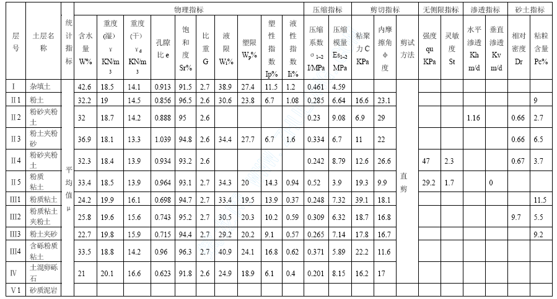

表7-1-4
土体主要物理力学性质指标统计表
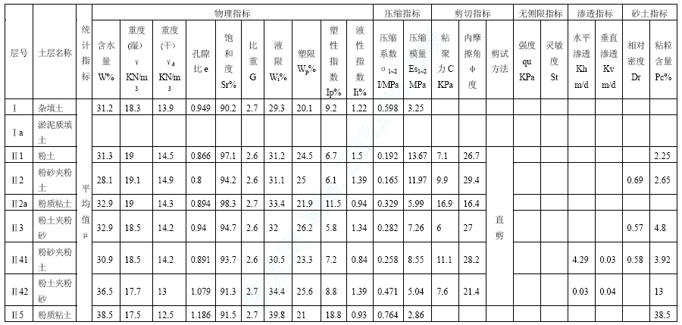

地质参数表
盾构选型地质参数表 表6-1-2
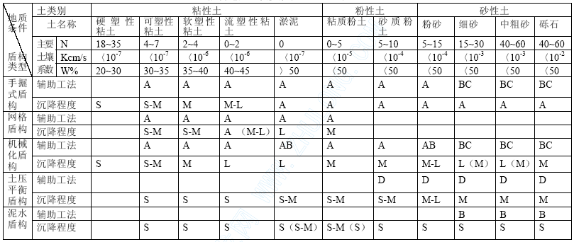
注：（1）、沉降程度空白的方格表示不适用，如网格盾构不适用于粉砂地质。
（2）、括号表示有地下水情况下的沉降程度。
（3）、辅助方法：A 气压法；B 降低地下水位法；C 加固法；D 填料。
（4）、沉降程度：L 为最大沉降量＞15cm；M 为最大沉降量＜15cm，＞3cm；S 为最大沉降量＜3cm。
（5）、N—标贯数；K—渗透系数；W—含水量；

拟向专家请教的问题
拟向专家请教的问题
1.盾构机加泥与加泡沫的比较，后者能否取代前者。
2.盾构推进过程中的纠偏细节。
3.关于注浆方面:
a) 同步注浆，参照招标文件，重点请教对应南京地质条件，采用单液还是双液浆、浆液配比、添加剂类型、凝固强度等特征。
b) 二次补压浆尤其是联络通道处的补压浆。
c) 超前加固注浆：合适需要、浆液配比、加固效果。
4. 进出洞冷冻法加固是否可行，设备配置和孔位布置。
5. 牵引机车的选型。
6. 进洞时最后几环如何压密，及施工应注意事项。
7. 横通道加固方法。
8. 质保措施和工期要求。
9. 过秦淮河的特殊地段的施工方案。
10.选型的论证依据。
11.转场和调头方案。
12.刀具布置。
13.场地布置。

盾构选型比较表
各种盾构工法比较 表6-1-1
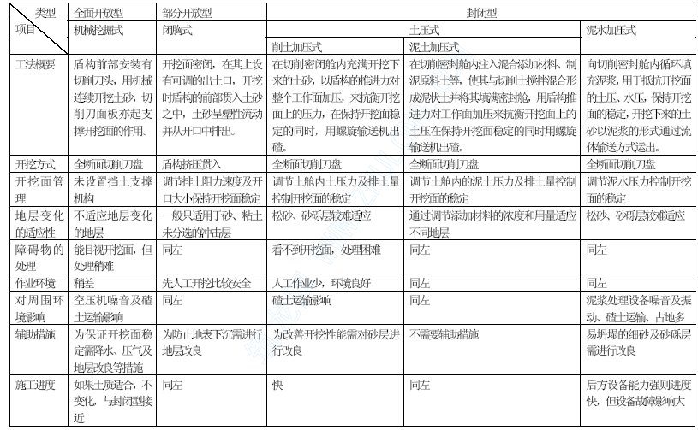

图8-1-1
图8-1-1质量保证与控制方案
开工报告(项目经理部)
施工组织总设计(指挥部)
审核(工程监理处)
审核结果
开工
申报分部分项目施工方案、材料（项目经理部）
审核结果
样板施工
检查验收（监理、项目经理部）
分部分项施工
隐蔽工程分项目工程自检合格（项目经理部）
填报隐蔽工程分项工程验收单）项目经理部）
填报隐蔽工程分项工程验收单）项目经理部）
填报隐蔽工程分项工程验收单）项目经理部）
填报隐蔽工程分项工程验收单）项目经理部）
现场检查（监理、项目经理部）
资料检查（监理项目经理部）
检查结果
签证计量（质量验收单）
单位工程竣工验收（驻地监理、质检室、项目经理部）
返工
返工

图8-1-2
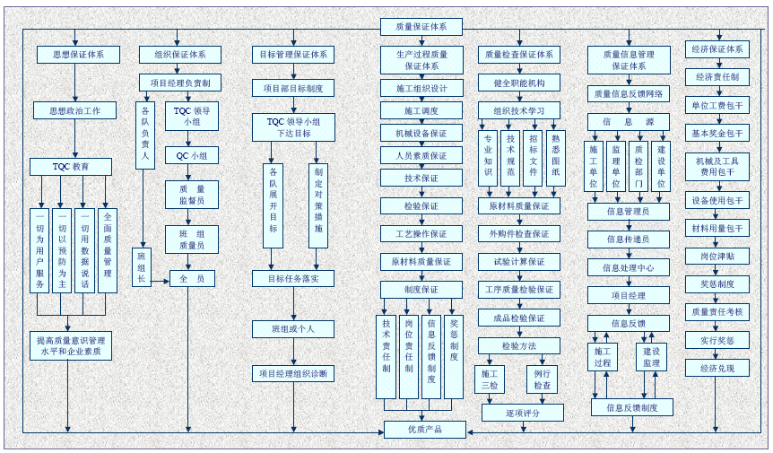

图8-1-3
图8-1-3 模板工程质量控制程序

学习图纸的技术资料,
学习质量标准、施工工艺
选用支模形式或模板设计，
进行书面技术交底

施工准备
模板选择或平整钢模板，
模板涂隔离剂
检查脚手架与脚手板，
与钢筋工序交接，
底标高，中心线，断面尺寸放线

预留洞，预埋件安装，
和钢筋，混凝土工序交接，
派专人看模
支模板
支撑地面平整,防止积水,
处理板缝和支撑加固
中间抽检
模板接缝宽度,
模析土粘浆和隔离剂
质量评定
模板及其支架的强度,
钢度和稳定件,
进行排水,冻胀性处理
轴线位移,标高,截面尺寸、垂直度，相邻两板表面高底差，表面平整度，预埋件中心位移，预埋件中心位移，预里件外露长度和截面内部尺寸
分部、分项工程按一定的比例进行抽查
拼模
资料整理
按强度曲线确定拆模时间，
注意保护棱角
自检记录
质量评定记录
施工记录

图8-2-1
图8-2-1 安全保证体系图

安全领导小组
组长:项目经理
副组长:项目总工
组员:各队队长
安全责任制
安全教育
安全工作体系
安全工作内容
安全检查
各业务科室
各队队长
各队安全员
三班安全员
实现安全生产
安全活动经费
安全奖惩条例
安全管理措施
系统安全教育
广播及黑板报
三厂教育
防电
防火
防高空坠落
防坠物
治安
防坍塌
定期检查
不定期检查
奖惩兑现
提高安全意识
提高预测预防能力
提高预测预防能力
消除事故隐患

土体主要物理力学性质指标统计表1-1-4
土体主要物理力学性质指标统计表
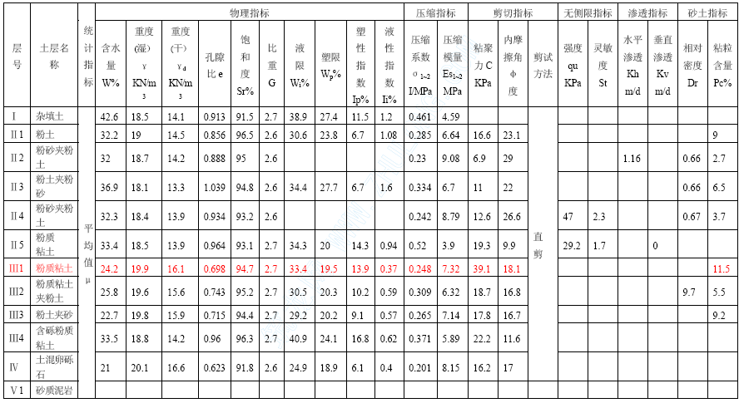

土体主要物理力学性质指标统计表1-1-5
土体主要物理力学性质指标统计表 表1-1-5
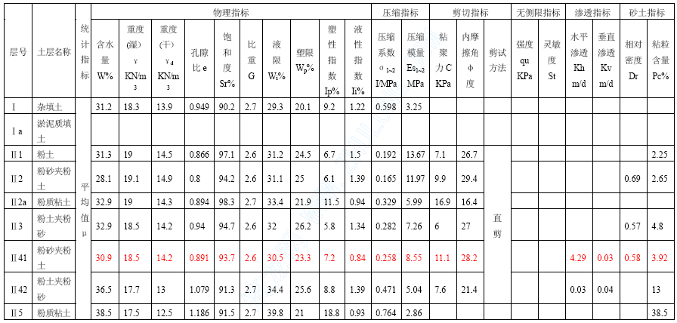

岩土体工程地质特征一览表1-1
岩土体工程地质特征一览表 表1-1-2
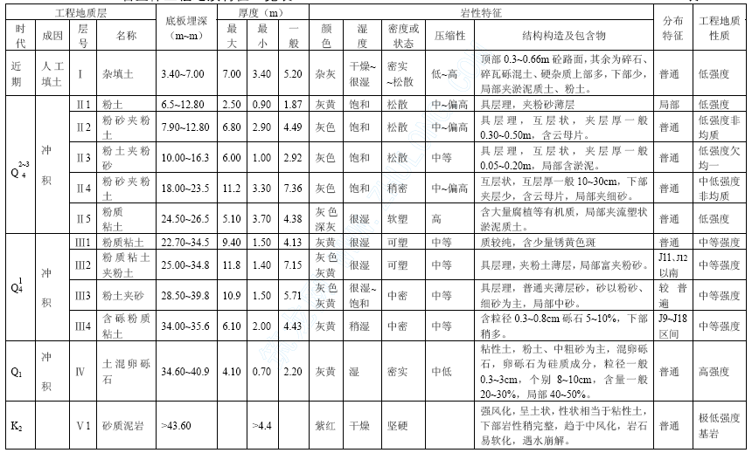

南京地铁

矿山法地铁主要施工设备
第七章 主要施工设备
具体见主要施工设备表2-7-1
主要施工设备表 表2-7-1
序号 | 设备  名称 | 数量 | 规格型号 | 主要工作 性能指标 | 出厂日期(年月) | 使用时间 (年) | 现在何处 | 预计何时进场
一 | 支护工程施工设备
1 | 旋转钻机 | 2 | GPF-2000 | 孔深90m Ф1.0m |  | 租用2 台 |  | 2000.4
2 | 冲击钻机 | 1 | JZ-30 | 孔深40m Ф15m |  | 租用 | 河北涿州 | 2000.6
3 | 电动梅花钻 | 6 | 1.2KN127V50 | 孔深4m Ф48mm |  | 2 | 河北涿州 | 2000.6
4 | 风动凿岩机 | 10 | 7655 型 | 孔深4m Ф48mm | 97.8 | 2 | 河北涿州 | 2000.6
5 | 双液注浆机 | 2 | ZTG-60/50 | 压力6~21MPa | 98.8 | 新购4 台 | 河北涿州 | 2000.6
6 | 轨道式湿喷机 | 2 | TK-961 | 5/h | 98.8 | 新购2 台 | 河北涿州 | 2000.6
7 | 砂浆泵 | 2 | 100/15 型 | 1.5MPa | 98.8 | 新购2 台 | 河北涿州 | 2000.6
8 | 喷射砼搅拌机 | 2 | DL-500 | 0.5 | 98.8 | 2 | 河北涿州 | 2000.6
9 | 电动空压机 | 2 | 41-20/8 | 20/min | 98.8 | 2 | 河北涿州 | 2000.4
10 | 内燃空压机 | 1 | YH-12/7 | 12/min | 98.8 | 2 | 河北涿州 | 2000.4
11 | 轨行式砼输送车 | 2 | TSB-6 | 6 |  | 新购 | 江西平乡 | 0.6 | 200
二 | 土石方施工专用设备
1 | 挖掘机 | 4 | SK-220 | 0.8 | 98.6 | 1 | 河北涿州 | 2000.4
2 | 挖掘机 | 1 | 住友S220 | 挖深14.70m | 98.5 | 1 | 天津 | 2000.4
3 | 装载机 | 1 | ZL-40B | 2.2 | 98.3 | 2 | 宣化 | 2000.4
4 | 装载机 | 2 | ZL-50 | 3  | 98.3 | 2 | 宣化 | 2000.4
5 | 绳索式抓斗吊机 | 1 | Y2R160M1-6 | 1.5  |  | 新购 |  | 2000.3
6 | 推土机 | 1 | 黄河T180 |  | 99.2 | 1 | 宣化 | 2000.4
7 | 光轮压路机 | 2 | YZ16B |  |  | 租用 | 深圳 | 2000.4
8 | 平地机 | 1 | PY-160 |  |  | 租用 | 深圳 | 2000.4
9 | 小型压路机 | 1 | YZC2T | 2t |  | 新购 | 徐州 | 2000.5

企业机构框图3
企业组织机构框图

局长办公室
企业管理部
经营计划部
工程管理部
安全质量监察部
设备物质部
劳动人事部
财务部
审计处
公安处
卫生房产部
离退社保部
党委办公室
组织部
宣传部
纪委
工会
团委
第一工程处
第二工程处
第三工程处
第四工程处
第五工程处
建筑工程处
电务工程处
机械化工程处
建筑安装工程处
海外工程公司
大部建筑工程公司
土木电务工程公司
工程服务公司
直属第一工程公司
西北工程公司
西南建设公司
华车工程公司
北京工程项目经理部
科研设计院
技工学校
中心医院
中心医院
党群系统
行政系统
铁道部第一八工程局

主要施工设备表（车站、矿山法隧道）
能投入本工程的主要设备表
设备名称 | 型号、能力 |  |  |  |  |  |  |  |  | 产地
车站、矿山法隧道
施工主要设备
旋转钻机 | GPF-2000 |  |  | 孔深90m |  |  |  |  | Ф1.0m | 国产
冲击钻机 | JZ-30 |  |  | 孔深40m |  |  |  |  | Ф15m | 国产
电动梅花钻 | 1.2KN 127V50 |  |  |  |  |  | 孔深4m |  | Ф48mm | 国产
风动凿岩机 | 7655 型 |  |  |  | 孔深4m |  |  | Ф48mm |  | 国产
双液注浆机 | ZTG-60/50 |  |  |  | 压力6～21MPa |  |  |  |  | 国产
轨道式湿喷机 | TK-961 |  | 5/h |  |  |  |  |  |  | 国产
砂浆泵 | 100/15 型 |  | 1.5MPa |  |  |  |  |  |  | 国产
喷射砼搅拌机 | DL-500 |  | 0.5 |  |  |  |  |  |  | 国产
电动空压机 | 41-20/8 |  | 20/min |  |  |  |  |  |  | 国产
内燃空压机 | YH-12/7 |  | 12/min |  |  |  |  |  |  | 国产
轨行式砼输送车 | TSB-6 |  | 6 |  |  |  |  |  |  | 国产
挖掘机 | 小松PC-220 |  |  |  |  | 0.8 |  |  |  | 日本
挖掘机 | 住友S220 |  |  |  |  | 挖深14.70m |  |  |  | 日本
装载机 | CAT950F |  |  |  |  | 2.2 |  |  |  | 美国
装载机 | CAT966F |  |  |  |  | 3 |  |  |  | 美国
绳索式抓斗吊机 | Y2R160M1-6 |  |  |  |  | 1.5 |  |  |  | 国产
推土机 | 黄河T180 |  |  |  |  |  |  |  |  | 国产
光轮压路机 | YZ16B |  |  |  |  |  |  |  |  | 国产
平地机 | PY-160 |  |  |  |  |  |  |  |  | 国产
小型压路机 | YZC2T | 2t |  |  |  |  |  |  |  | 国产
电动空气压缩机 | 41-20/8 | 20/min |  |  |  |  |  |  |  | 国产
通风机 | 津88-1 | 1000/ min |  |  |  |  |  |  |  | 国产
电动装载机 | 2C-6B | 0.3 |  |  |  |  |  |  |  | 国产
风镐 | G10 |  |  |  |  |  |  |  |  | 国产
内燃空气压缩机 | YH-12/7 | 12/min |  |  |  |  |  |  |  | 国产
自卸汽车 | RD030 | 30t |  |  |  |  |  |  |  | 国产
自卸汽车 | 太脱拉 | 15t |  |  |  |  |  |  |  | 德国
东风半挂 | FQ140 | 18t |  |  |  |  |  |  |  | 国产
油罐车 | 东风 | 8t |  |  |  |  |  |  |  | 国产
电瓶车 | CDXA-8 | 4.5km/h |  |  |  |  |  |  |  | 国产
矿车 | ZK1A2 | 2 |  |  |  |  |  |  |  | 国产
机动翻斗车 | Fe10A | 0.5 |  |  |  |  |  |  |  | 国产

主要施工设备表（盾构法隧道）
能投入本工程的主要设备表
设备名称 | 型号、能力 |  |  |  |  | 产地
高架桥梁
施工主要设备
砼拌和站 | HZH50 |  | 30/h |  |  | 国产
单筒卷扬机 | JJK-5T |  |  |  |  | 国产
双筒卷扬机 | JJK-8T |  |  |  |  | 国产
抽水机 | 100KVA |  |  |  |  | 国产
回旋钻机 | 1400mm |  |  |  |  | 国产
龙门吊 | 30T、50T |  |  |  |  | 自制
砼搅拌机 | JS500 |  |  | 25/h |  | 国产
砼输送车 | MR4500 |  |  | 6 |  | 日本
砼输送泵 | HBT60G |  |  | 6.3Mpa |  | 国产
轨道平车 | 50T |  |  |  |  | 自制
汽车起重机 | TQ-350 |  |  | 16T、20T |  | 日本
内燃发电机 | 75KW |  |  |  |  | 国产
钢筋切断机 | 2.2KW |  |  |  |  | 国产
钢筋调直机 | Y100L-4 |  |  |  |  | 国产
钢筋弯曲机 | GW40C |  |  | 2.2KW |  | 国产
电焊机 | FL-120Z |  |  |  |  | 国产
机动翻斗车 | JS-50 |  |  |  |  | 国产
对焊机 | YN75 |  |  | 80KW |  | 国产
动力变压器 | ZW-400 |  |  |  |  | 国产
附着式振捣器 | ZH-50 |  |  |  |  | 国产
插入式振捣器 |  |  |  |  |  | 国产
张拉千斤顶 |  |  |  |  |  | 国产
张拉油泵 |  |  |  |  |  | 国产
平板拖车 | 30T、50T |  |  |  |  | 国产
沥青拌和站 | M40H100 |  |  |  | 40T/H | 国产
压路机 | 2Y12/15T |  |  |  | 58KW/16T | 国产
沥青摊铺机 | S1800 |  |  |  | 500T/H | 国产
沥青酒布车 | GZL5100 |  |  |  |  | 国产
沥青加热器 |  |  |  |  |  | 国产
挖掘机 | PC200 |  |  |  | 1 | 国产
装载机 | ZL50C |  |  |  |  | 国产
运输车 | 东风 | 6T |  |  |  | 国产
推土机 | TV-200 |  |  |  |  | 国产

主要施工设备表（供电、通信）2
设 备 名 称 | 型号、能力 | 产地
供电部分施工主要设备
汽车起重机 | QY8A | 国产
东风货运车 | 东风140 | 国产
货运双排车 | 蓝箭 | 国产
客运面包车 | 金杯CA6480 | 国产
铝合金抱杆 | LBGR-9A | 国产
便携式发电机 | 本田BX340K1 | 日本
军事望远镜 |  | 俄罗斯
长度测量仪 | CX-1410 | 国产
驰度测量仪 | YD-1440 | 国产
高度测量仪 | DX/450 | 国产
电焊机 | AXQ1-200-Ⅱ | 德国
电动绞磨 | TM-1085 | 国产
电子示波器 | SB-2 | 国产
试验变压器 | YDJ-25/150 | 国产
电机变压器三相试验台 | 200KVA | 国产
球隙测压器 | 150毫米 | 国产
液压弯管机 | WC27-108 | 国产
搅拌机 | J1-400移动式 | 国产
切割机 | J3G-400 | 国产
经纬仪 | DJ-6 | 国产
水准仪 | NS3 | 国产
高压试电笔 |  | 国产
气焊设备 | 氧气乙炔 | 国产
磨石机 | HMP-4 | 国产
角磨机 | SIMJ-100 | 国产
振动棒 | 插入式Φ50 | 国产
应变仪 | W-1 | 国产
对焊机 |  | 国产
仪表车 | CA6440 | 国产
客货两用车 | 本田 | 日本
冲击钻 |  | 国产
对讲机 | ICOM | 日本
升降平台 |  | 国产
立式钻床 | D=25mm | 国产
继保综合测试仪 |  | 国产
通信部分施工主要设备
光纤熔接机 | FSM-30S | 日本
光时域反射仪 | AQ7220D | 日本
光时域反射仪 | HP8147 | 美国
光可变衰耗器 | ICT--2040 | 日本
光功率计 | MS9002A | 日本
光万用表 | HP8153A | 美国
电缆径路探测仪 |  | 国产
万用表 |  | 国产
接地电阻测试仪 | ZC-7 | 国产
兆欧表 |  | 国产
数字示波器 | HP54503A | 国产
电源杂音测试仪 | DT7311-3型 | 国产
无线电场强测试仪 | R-505 | 国产
无线电功率计 | 4304A | 国产
综合测试仪 | STABILOCK | 国产
低频电缆测试仪 |  | 国产
电容耦合测试仪 |  | 国产

主要施工设备表
能投入本工程的主要设备表
设备名称 | 功率（kw） | 能力或型号
单护盾土压平衡式盾构机 | 1014.5 | Ф6260mm,1.2m/循环
内燃牵引机车 |  | JMY120
矿车 |  | 10
平板车 |  | 10t
装载机 | 146 | WA380-3 |  |  | 3 
挖掘机 | 114 | QY220lc |  |  | 0.8 
汽车吊 | 188 | qy25 |  |  | 25t
汽车吊 |  | 100t
通风机 | 220 | 90-1 | 500 /h
空压机 | 118 | sp522 | 20 /m
抽水机 | 10 | DA100 | 100 /h
钢筋切割机 | 5.5 | GQ40-1 | 40cm
钢筋弯曲机 | 3 | GW40-a |  |  |  | 40cm
电焊机 | 40 | DH-1
变压器 |  | s7-400kva
变压器 |  | s7-200kva
发电机 | 200 | 200gf6 |  | 200kw
拌合机 | 15 | js350
倾卸车 | 99 | ca3102-5
机翻车 | 9.8 | 1t
叉车 | 67.7 | cpcd50
半挂运输车 | 99 | ca/sd932
运输车 | 99 | ca-5
龙门吊 | 45 | 20t
龙门吊 | 15 | 5t
双排生活车 | 55 | bj130
指挥车 |  | 丰田4500 越野车
桥式吊机 | 45 | 15t
混凝土输送车 | 144 | 6m3
管片模板
卷扬机 |  | 5t
快装锅炉 |  | 4t
拌和站 |  | 20/h
自卸汽车

主要施工设备表（供电、通信）
设 备 名 称 | 型号、能力 | 产 地
供电部分施工机械
汽车起重机 | QY8A | 锦州
东风货运车 | 东风140 | 湖北二汽
货运双排车 | 蓝箭 | 北京
客运面包车 | 金杯CA6480 | 沈阳客车厂
铝合金抱杆 | LBGR-9A | 浙江东方电力机具制造公司
便携式发电机 | BX340K1 | 日本本田
军事望远镜 |  | 俄罗斯
长度测量仪 | CX-1410 | 浙江东方电力机具制造公司
驰度测量仪 | YD-1440 | 浙江东方电力机具制造公司
高度测量仪 | DX/450 | 浙江东方电力机具制造公司
电焊机 | AXQ1-200-Ⅱ | 德国瑞格森公司
电动绞磨 | TM-1085 | 浙江东方电力机具制造公司
电子示波器 | SB-2 | 哈尔滨无线电测量仪器厂
试验变压器 | YDJ-25/150 | 沈阳变压器厂
电机变压器三相试验台 | 200KVA | 天津市变压器厂
球隙测压器 | 150毫米 | 沈阳变压器厂
液压弯管机 | WC27-108 | 北方机械厂
搅拌机 | J1-400移动式 | 北方机械厂
切割机 | J3G-400 | 北方机械厂
经纬仪 | DJ-6 | 南京华光光学仪器厂
水准仪 | NS3 | 南京测绘仪器厂
高压试电笔 |  | 北京仪表六厂
气焊设备 | 氧气乙炔 | 国产
磨石机 | HMP-4 | 河南中原机械厂
角磨机 | SIMJ-100 | 石家庄机械厂
振动棒 | 插入式Φ50 | 石家庄机械厂
应变仪 | W-1 | 天津市测试仪器厂
对焊机 |  | 石家庄机械厂
仪表车 | CA6440 | 长春一汽
客货两用车 | 本田 | 双排座
冲击钻 |  | 国产
对讲机 | ICOM | 日本
升降平台 |  | 石家庄
立式钻床 | D=25mm | 上海
继保综合测试仪 |  | 上海
通信部分施工机械
光纤熔接机 | FSM-30S | 日本
光时域反射仪 | AQ7220D | 日本
光时域反射仪 | HP8147 | 美国
光可变衰耗器 | ICT--2040 | 日本
光功率计 | MS9002A | 日本
光万用表 | HP8153A | 美国
电缆径路探测仪 |  | 国产
万用表 |  | 国产
接地电阻测试仪 | ZC-7 | 国产
兆欧表 |  | 国产
数字示波器 | HP54503A | 国产
电源杂音测试仪 | DT7311-3型 | 国产
无线电场强测试仪 | R-505 | 国产
无线电功率计 | 4304A | 国产
综合测试仪 | STABILOCK | 国产
低频电缆测试仪 |  | 国产
电容耦合测试仪 |  | 国产

===========================================================================================================

说 明

星欣设计图库资料专卖店拥有最新最全的设计参考图库资料，内容涉及景观园林、建筑、规划、室内装修、建筑结构、暖通空调、给排水、电气设计、施工组织设计等各个领域的设计素材和设计图纸等参考学习资料。是为广大艺术设计工作者优质设计学习参考资料。本站所售的参考资料包括设计方案和施工图案例已达几十万套以上，总量在数千G以上。
图库网址http://www.xingsc.cn
ftp://xingxin.oicp.net
联系QQ：447255935
电话：13111542600

